Resolución del Pleno del Instituto de Transparencia, Acceso a la Información Pública y Protección de Datos Personales del Estado de México y Municipios, con domicilio en Metepec, Estado de México, a veinte de noviembre de dos mil veinticinco.
VISTO el expediente formado con motivo del recurso de revisión 10854/INFOEM/IP/RR/2025, interpuesto por XXXXXXXX XXXXX XXXXXXX, en lo sucesivo la parte Recurrente, en contra de la falta de respuesta a la solicitud de información con número de folio 00384/ALMOJU/IP/2025, por parte del Ayuntamiento de Almoloya de Juárez, en lo sucesivo el Sujeto Obligado, se procede a dictar la presente resolución con base en los siguientes:
I. A N T E C E D E N T E S
1. Solicitud de acceso a la información. El veinte de agosto de dos mil veinticinco, la parte Recurrente presentó la solicitud de acceso a la información pública ante el Sujeto Obligado, a través del Sistema de Acceso a la Información Mexiquense, en lo subsecuente el SAIMEX, mediante la cual requirió lo siguiente:
“Solicito el Programa de Obras 2025 para el municipio de Almoloya de Juárez, en el que se contemple presupuesto, periodo de ejecución, lugar de ejecución y el detalle de cada obra.” (sic)
Modalidad de Entrega: a través del SAIMEX.
2. Respuesta. De las constancias que obran en SAIMEX, se observa que el Sujeto Obligado no emitió respuesta a la solicitud de información formulada por la persona solicitante.
3. Interposición del recurso de revisión. Inconforme con los términos de la respuesta emitida por parte del Sujeto Obligado, el diecisiete de septiembre de dos mil veinticinco, la parte Recurrente interpuso el recurso de revisión a través de SAIMEX, en donde se manifestó de la siguiente manera:
Acto impugnado:
“La falta de respuesta, no les interesa dar cumplimiento a los términos establecidos en la ley.” (sic)
Y, Razones o motivos de inconformidad:
“no entregó información que es de carácter público.” (sic)
4. Turno. De conformidad con el artículo 185 fracción I de la Ley de Transparencia y Acceso a la Información Pública del Estado de México y Municipios vigente, el presente recurso de revisión se turnó por el sistema electrónico del Instituto de Transparencia, Acceso a la Información Pública y Protección de Datos Personales del Estado de México y Municipios, a la Comisionada Guadalupe Ramírez Peña, a efecto de que analizara sobre su admisión o su desechamiento.
5. Admisión del Recurso de revisión. El veintidós de septiembre de dos mil veinticinco, este Instituto de Transparencia, Acceso a la Información Pública y Protección de Datos Personales del Estado de México y Municipios, admitió a trámite el recurso de revisión que ahora se resuelve, dando un plazo máximo de siete días hábiles para que las partes manifestaran lo que a su derecho resultara conveniente, ofrecieran pruebas, formularan alegatos y el Sujeto Obligado presentara su informe justificado.
6. Manifestaciones. El veintitrés de septiembre de dos mil veinticinco, el Sujeto Obligado remitió, a través del SAIMEX, lo siguiente:
- Oficio número STGAJ/UT/479/2025, mediante el cual el titular de la Unidad de Transparencia turnó la solicitud al Director de Obras Públicas.
- Oficio número PMAJ/DOP/AMJ/232/2025, mediante el cual el Director de Obras Públicas refirió lo siguiente:
“Le informo que, el programa de obra 2025 aún se encuentra en proceso de revisión y validación por parte del área competente, por lo que esta sujeto a modificaciones antes de su aprobación definitiva. Asimismo, es importante señalar que dicho programa puede estar sujeto a cambios o adecuaciones durante el ejercicio fiscal, en función de la disponibilidad de recursos, las prioridades del ayuntamiento y la normatividad aplicable.
El programa no es inmutable. Durante el año puede sufrir ajustes (altas, bajas, o modificaciones de obras), ya sea porque cambian las prioridades, se obtienen recursos extraordinarios o alguna obra resulta no viable. En ese sentido es preciso aclarar que no se trata de negar la entrega de la información solicitada sino que, derivado de las modificaciones que se están realizando, actualmente no es posible proporcionarla en una versión definitiva y validada.
En este sentido, y en cumplimiento de lo establecido en la ley de transparencia y acceso a la información Pública del estado de México y Municipios, se hace de su conocimiento que se requiere de un 'plazo adicional para emitir una respuesta definitiva que contenga información completa y validada.
Por lo tanto, en apego al principio de máxima publicidad y a la normatividad aplicable, se le notificara de manera oportuna una vez que el programa de obras 2025 quede debidamente validado y se encuentre disponible para su entrega.”
Una vez analizada la información, se hizo del conocimiento de la persona solicitante a efecto de que manifestara lo que a su derecho estimara conveniente.
7. Cierre de instrucción. Una vez transcurrido el periodo otorgado a las partes para realizar sus manifestaciones y no habiendo documentos que integrar al expediente, el doce de noviembre de dos mil veinticinco, la Comisionada Ponente determinó el cierre de instrucción en términos de la fracción VI del artículo 185 de la Ley de Transparencia y Acceso a la Información Pública del Estado de México y Municipios.
8. Ampliación del término para resolver. El doce de noviembre de dos mil veinticinco, se amplió el término para resolver el recurso de revisión en términos del artículo 181 párrafo tercero de la Ley de Transparencia y Acceso a la Información Pública del Estado de México y Municipios.
Este Organismo Garante no pasa por alto justificar, que el plazo para emitir la resolución en el presente asunto encuentra justificación en el alto número de recursos de revisión recibidos, circunstancia atípica que ha rebasado las capacidades técnicas y humanas del personal encargado de la proyección de las resoluciones a dichos medios de impugnación.
Por ello, es menester precisar que, si bien se ha excedido el plazo para resolver el presente medio de impugnación, de conformidad con la ley de la materia, el plazo para emitir la resolución se encuentra justificado en los elementos para medir la razonabilidad de asuntos conforme a los parámetros establecidos por diversos órganos jurisdiccionales federales, aplicables también en procedimientos análogos, como el que nos ocupa.
Así, en términos de lo que establecen los artículos 8.1 y 25 de la Convención Americana sobre Derechos Humanos, los recursos deben ser sencillos y resolverse en el menor tiempo posible, tomando en consideración la dilación total del procedimiento; esto es, en un plazo razonable.
En ese sentido, el legislador fijó los términos procesales en las leyes, de manera general, sin que pudiera prever la variada gama de casos que son resueltos por los órganos jurisdiccionales o cuasi jurisdiccionales, tanto por la complejidad de los hechos, como por el número de casos que conocen.
Por ello, excepcionalmente, si un asunto es resuelto con posterioridad a los plazos señalados por la norma debe analizarse la razonabilidad del tiempo necesario para su resolución, atentos a los siguientes criterios:
- Complejidad del Asunto: La complejidad de la prueba, la pluralidad de sujetos procesales, el tiempo transcurrido, las características y contexto del recurso.
- Actividad Procesal del interesado. Acciones u omisiones del interesado.
- Conducta de la Autoridad: Las Acciones u omisiones realizadas en el procedimiento. Así como si la autoridad actuó con la debida diligencia.
d) La afectación generada en la situación jurídica de la persona involucrada en el proceso: Violación a sus derechos humanos.
De modo que, cuando se trate de un asunto excepcional, por alguna o todas las características mencionadas; o bien, cuando el ingreso de asuntos al órgano jurisdiccional o cuasi jurisdiccional respectivo supere notoriamente al que podría considerarse normal, debe concluirse que es una excluyente de responsabilidad en relación con la actuación del funcionario, como ha acontecido en el caso que nos ocupa.
Argumento que encuentra sustento en la jurisprudencia P./J. 32/92 emitida por el Pleno de la Suprema Corte de Justicia de la Nación de rubro “TÉRMINOS PROCESALES. PARA DETERMINAR SI UN FUNCIONARIO JUDICIAL ACTUÓ INDEBIDAMENTE POR NO RESPETARLOS SE DEBE ATENDER AL PRESUPUESTO QUE CONSIDERÓ EL LEGISLADOR AL FIJARLOS Y LAS CARACTERÍSTICAS DEL CASO.”, visible en la Gaceta del Seminario Judicial de la Federación con el registro digital 205635.
Razones por las cuales cabe concluir que, la resolución al recurso de revisión se solventa hasta esta fecha, debido a que existe una excesiva carga de trabajo en desproporción a la capacidad de los recursos materiales y humanos con que cuenta este Instituto para atender la enorme demanda de usuarios que acuden para que se les garantice su Derecho de acceso a la información Pública y Protección de Datos Personales, aunado a la complejidad de los hechos a los que se refieren, así como al volumen del expediente, la extensión de los escritos y pruebas aportadas y desahogadas por las partes; lo que impide la tramitación de los recursos dentro de los términos legales previamente establecidos por la Ley, por tratarse de causas de fuerza mayor.
Al respecto, también son de considerar los criterios sostenidos por el Cuarto Tribunal Colegiado en Materia Administrativa del Primer Circuito, cuyos rubros y datos de identificación son los siguientes:
“PLAZO RAZONABLE PARA RESOLVER. DIMENSIÓN Y EFECTOS DE ESTE CONCEPTO CUANDO SE ADUCE EXCESIVA CARGA DE TRABAJO.” consultable en el Seminario Judicial de la Federación y su gaceta, con el registro digital 2002351.
“PLAZO RAZONABLE PARA RESOLVER. CONCEPTO Y ELEMENTOS QUE LO INTEGRAN A LA LUZ DEL DERECHO INTERNACIONAL DE LOS DERECHOS HUMANOS.”, visible en el Seminario Judicial de la Federación y su gaceta, con el registro digital 2002350.
Por ello, este Organismo Garante comprometido con la tutela de los derechos humanos confiados, señala que este exceso del plazo legal para resolver el presente asunto, resulta de carácter excepcional.
En razón de que fue debidamente sustanciado el expediente electrónico y no existe diligencia pendiente de desahogo, se emite la Resolución que conforme a Derecho proceda, de acuerdo con los siguientes:
II. C O N S I D E R A N D O S
Primero. Competencia. El Instituto de Transparencia, Acceso a la Información Pública y Protección de Datos Personales del Estado de México y Municipios, es competente para conocer y resolver el presente recurso de revisión interpuesto por la parte recurrente, conforme a lo dispuesto en los artículos 6, apartado A de la Constitución Política de los Estados Unidos Mexicanos; 5 párrafos cuadragésimo cuarto, cuadragésimo quinto cuadragésimo sexto, fracciones IV y V de la Constitución Política del Estado Libre y Soberano de México; Transitorio Cuarto, párrafo segundo del Decreto número 198 de la “LXII” Legislatura del Estado de México; 2, fracción II; 29, 36 fracciones I y II; 176, 178, 181, 185, fracción I, 186 y 188 de la Ley Transparencia y Acceso a la Información Pública del Estado de México y Municipios; 9, fracciones I y XXIII y 11 del Reglamento Interior del Instituto de Transparencia, Acceso a la Información Pública y Protección de Datos Personales del Estado de México y Municipios.
Segundo. Oportunidad y Procedibilidad. Es de precisar que la Ley de Transparencia y Acceso a la Información Pública del Estado de México y Municipios, describe el mecanismo de procedencia de los recursos de revisión, como se dispone en los artículos 163 y 166, del tenor literal siguiente:
“Artículo 163. La Unidad de Transparencia deberá notificar la respuesta a la solicitud al interesado en el menor tiempo posible, que no podrá exceder de quince días hábiles, contados a partir del día siguiente a la presentación de aquélla.
…
Artículo 166. […]
Cuando el sujeto obligado no entregue la respuesta a la solicitud dentro del plazo previsto en la Ley, la solicitud se entenderá negada y el solicitante podrá interponer el recurso de revisión previsto en este ordenamiento.”
De la interpretación sistemática a los preceptos legales insertos, se obtiene que el plazo que les asiste a los Sujetos Obligados para entregar la respuesta a una solicitud de información pública es de quince días hábiles posteriores a la presentación de ésta; sin embargo, en aquellos casos en que transcurre el referido plazo de quince días hábiles, sin que los Sujetos Obligados entreguen la respuesta a la solicitud de información, ésta se considera negada; por lo que a la persona solicitante le asiste el derecho para presentar el recurso de revisión.
En tal sentido, se constituye lo que en la doctrina se conoce como negativa ficta, figura jurídica cuya esencia consiste en atribuir un efecto negativo al silencio de la autoridad administrativa frente a las instancias y solicitudes que hagan los particulares.
Por su parte, el artículo 178 del citado ordenamiento, establece:
“Artículo 178. El solicitante podrá interponer, por sí mismo o a través de su representante, de manera directa o por medios electrónicos, recurso de revisión ante el Instituto o ante la Unidad de Transparencia que haya conocido de la solicitud dentro de los quince días hábiles, siguientes a la fecha de la notificación de la respuesta.
A falta de respuesta del sujeto obligado, dentro de los plazos establecidos en esta Ley, a una solicitud de acceso a la información pública, el recurso podrá ser interpuesto en cualquier momento, acompañado con el documento que pruebe la fecha en que presentó la solicitud.”
De lo anterior, se advierte que el recurso de revisión se ha de interponer dentro del plazo de quince días hábiles, a partir de la fecha en que el Sujeto Obligado da respuesta a la solicitud de información; sin embargo, tratándose de negativa ficta no existe resolución que se haga del conocimiento de la persona solicitante a partir de la cual pueda computarse dicho plazo, por lo que se concluye que la interposición del recurso de revisión puede ser en cualquier momento.
La negativa ficta constituye una presunción legal, en el entendido de que donde no hubo respuesta por parte del Sujeto Obligado existe por lo tanto, una resolución de rechazo ante la solicitud del ciudadano; ya que efectivamente, dicha figura se encuentra íntimamente vinculada con el Derecho de Petición, consagrado en nuestra Carta Magna, es por ello que constituye un instrumento que garantiza la posibilidad de defensa del particular en contra de la incertidumbre jurídica y que tiende a realizar ese Estado de Derecho en el que, el particular, tiene siempre una vía de defensa en contra de los actos autoritarios que le perjudican.
En el marco del derecho de acceso a la información pública, la figura de la negativa ficta brinda al ciudadano la oportunidad de inconformarse en los casos en que estime violentado su derecho; permitiendo a este Instituto cumplir los principios por los cuales la misma ley se rige que atienden a la simplicidad y rapidez al acceso a la información, por lo tanto antes de que se actualice un recurso extemporáneo, se actualiza la omisión del Sujeto Obligado de dar respuesta, por lo que este Organismo Garante del derecho de acceso a la información y en aras de privilegiar el principio de máxima publicidad deberá dar entrada al estudio del fondo del recurso interpuesto en dichos casos y no optar por el desechamiento del mismo.
Por lo tanto, con la finalidad de no reducir ni limitar el derecho de acceso a la información y concederle una protección más eficaz al solicitante para impugnar el silencio del Sujeto Obligado, este tiene la posibilidad de impugnar dicha omisión en cualquier tiempo mediante el recurso de revisión y con ello satisfacer su pretensión; postura que ha sido adoptada mediante criterio número 001-15, aprobado por el Pleno del Instituto de Transparencia, Acceso a la Información Pública y Protección de Datos Personales del Estado de México y Municipios y publicado en el Periódico Oficial del Estado de México “Gaceta del Gobierno”, el veintitrés de abril de dos mil quince, que establece:
“CRITERIO 0001-15. NEGATIVA FICTA. PLAZO PARA INTERPONER EL RECURSO DE REVISIÓN TRATÁNDOSE DE. El artículo 48, párrafo tercero de la Ley de Transparencia y Acceso a la Información Pública del Estado de México y Municipios establece que, cuando no se entregue la respuesta a la solicitud dentro del plazo de 15 días establecidos en el artículo 46 de la Ley de la materia, se entenderá por negada la solicitud y podrá interponerse el recurso correspondiente. Por su parte, el artículo 72 del mismo ordenamiento legal establece el plazo de 15 días para interponer el recurso de revisión a partir del día siguiente al que tuvo conocimiento de la respuesta recaída a su solicitud, sin que se establezca excepción alguna tratándose de una falta de respuesta del sujeto obligado. Así, entonces, resulta evidente que, al no emitirse respuesta dentro del plazo establecido, se genera la ficción legal de una respuesta en sentido negativo; en el entendido de que el plazo para impugnar esa negativa podrá ser en cualquier tiempo y hasta en tanto no se dicte resolución expresa; es decir, mientras no haya respuesta por parte del Sujeto Obligado, momento a partir del cual deberá computarse el plazo previsto en el artículo 72 de la citada Ley.”
Al mismo tiempo, por cuanto hace a la procedibilidad del recurso de revisión, una vez realizado el análisis del formato de interposición del recurso, se concluye la acreditación plena de los elementos formales precisados por el artículo 180 de la Ley de Transparencia y Acceso a la Información Pública del Estado de México y Municipios, en atención a que fue presentado mediante el formato visible en el SAIMEX.
Finalmente, antes de entrar al estudio de la presente resolución es preciso determinar si resulta procedente la interposición del recurso de revisión, toda vez que se actualiza la hipótesis prevista en el artículo 179, fracción VII de la ley de la materia, que a la letra dice:
“Artículo 179. El recurso de revisión es un medio de protección que la Ley otorga a los particulares, para hacer valer su derecho de acceso a la información pública, y procederá en contra de las siguientes causas:
…
VII. La falta de respuesta a una solicitud de acceso a la información;”
El precepto legal citado, establece como supuesto de procedencia del recurso de revisión, en aquellos casos en que la parte Recurrente estime negado el acceso a la información por la falta de respuesta por el Sujeto Obligado, en este asunto se actualiza la hipótesis jurídica citada, en atención a que la parte Recurrente combate falta de trámite por el Sujeto Obligado y expresa motivos de inconformidad en contra de dicha circunstancia.
Tercero. Materia de la revisión. De la revisión a las constancias y documentos que obran en el expediente electrónico se advierte, que el tema sobre el que este Organismo Garante de Transparencia y Acceso a la Información se pronunciará será: verificar si la información proporcionada por el Sujeto Obligado es adecuada y suficiente para satisfacer el derecho de acceso a la información pública de la parte Recurrente, o en su defecto, en caso de ser procedente, ordenar la entrega de información.
Cuarto. Estudio del asunto. En primer lugar, es conveniente mencionar que de conformidad con el artículo 4 de la Ley de Transparencia y Acceso a la Información Pública del Estado de México y Municipios toda la información generada, obtenida, adquirida, transformada, administrada o en posesión de los sujetos obligados es pública y accesible de manera permanente a cualquier persona, privilegiando el principio de máxima publicidad, como así lo establece dicha determinación, que a continuación se transcribe para un mejor entendimiento:
“Artículo 4. El derecho humano de acceso a la información pública es la prerrogativa de las personas para buscar, difundir, investigar, recabar, recibir y solicitar información pública, sin necesidad de acreditar personalidad ni interés jurídico.
Toda la información generada, obtenida, adquirida, transformada, administrada o en posesión de los sujetos obligados es pública y accesible de manera permanente a cualquier persona, en los términos y condiciones que se establezcan en los tratados internacionales de los que el Estado mexicano sea parte, en la Ley General, la presente Ley y demás disposiciones de la materia, privilegiando el principio de máxima publicidad de la información. Solo podrá ser clasificada excepcionalmente Ley de Transparencia y Acceso a la Información Pública del Estado de México y Municipios 29 como reservada temporalmente por razones de interés público, en los términos de las causas legítimas y estrictamente necesarias previstas por esta Ley.
Los sujetos obligados deben poner en práctica, políticas y programas de acceso a la información que se apeguen a criterios de publicidad, veracidad, oportunidad, precisión y suficiencia en beneficio de los solicitantes.”
Esto es, que los Sujetos Obligados tiene la obligación o deber de atender las solicitudes de acceso a la información pública que se les hagan de su conocimiento y proporcionar la información pública que obren en su poder conforme el estado que se encuentra y no hacer un procesamiento de la misma, ni presentarla conforme al interés del solicitante; como así lo establece el artículo 12 de la Ley de Transparencia y Acceso a la Información Pública del Estado de México y Municipios, que a la letra dice:
“Artículo 12.- Quienes generen, recopilen, administren, manejen, procesen, archiven o conserven información pública serán responsables de la misma en los términos de las disposiciones jurídicas aplicables.
Los sujetos obligados sólo proporcionarán la información pública que se les requiera y que obre en sus archivos y en el estado en que ésta se encuentre. La obligación de proporcionar información no comprende el procesamiento de la misma, ni el presentarla conforme al interés del solicitante; no estarán obligados a generarla, resumirla, efectuar cálculos o practicar investigaciones.”
Es decir, que todo sujeto obligado que genere, recopile, administre, procese, archive, posea o conserven, son responsables de la misma teniendo a su vez la obligación de proporcionar la información que se les requiera sin necesidad de resumirla, efectuar procedimientos para obtenerla, calcular y practicar investigaciones; en otras palabras, que los Sujetos Obligados sólo se concretaran a proporcionar la información solicitada que tengan en su poder en el estado que se encuentran, sin necesidad de concretarse al interés o términos específicos del solicitante.
Sirve de apoyo a lo anterior, el criterio orientador con clave de control SO/003/2017, emitido por el entonces Instituto Nacional de Transparencia, Acceso a la Información y Protección de Datos Personales, que por rubro y texto, dispone lo siguiente:
“No existe obligación de elaborar documentos ad hoc para atender las solicitudes de acceso a la información. Los artículos 129 de la Ley General de Transparencia y Acceso a la Información Pública y 130, párrafo cuarto, de la Ley Federal de Transparencia y Acceso a la Información Pública, señalan que los sujetos obligados deberán otorgar acceso a los documentos que se encuentren en sus archivos o que estén obligados a documentar, de acuerdo con sus facultades, competencias o funciones, conforme a las características físicas de la información o del lugar donde se encuentre. Por lo anterior, los sujetos obligados deben garantizar el derecho de acceso a la información del particular, proporcionando la información con la que cuentan en el formato en que la misma obre en sus archivos; sin necesidad de elaborar documentos ad hoc para atender las solicitudes de información.”
En esa tesitura, el artículo 24 en su último párrafo de la Ley de la Materia, dispone que los Sujetos Obligados sólo proporcionarán la información pública que generen, administren o posean en el ejercicio de sus atribuciones; por consiguiente, la información pública se encuentra a disposición de cualquier persona, lo que implica que es deber de los Sujetos Obligados, garantizar el Derecho de Acceso a la Información Pública.
En conclusión, el derecho de acceso a la información pública, consiste en que la información solicitada conste en un documento en cualquiera de sus formas, a saber: expedientes, reportes, estudios, actas, resoluciones, oficios, correspondencia, acuerdos, directivas, directrices, circulares, contratos, convenios, instructivos, notas, memorandos, estadísticas o bien, cualquier otro registro que documente el ejercicio de las facultades, funciones y competencias de los Sujetos Obligados; los que, podrán estar en cualquier medio, sea escrito, impreso, sonoro, visual, electrónico, informático u holográfico de conformidad con el artículo 3, fracción XI de la Ley de la materia, el cual señala lo siguiente:
“Artículo 3. Para los efectos de la presente Ley se entenderá por:
…
XI. Documento: Los expedientes, reportes, estudios, actas, resoluciones, oficios, correspondencia, acuerdos, directivas, directrices, circulares, contratos, convenios, instructivos, notas, memorandos, estadísticas o bien, cualquier otro registro que documente el ejercicio de las facultades, funciones y competencias de los sujetos obligados, sus servidores públicos e integrantes, sin importar su fuente o fecha de elaboración. Los documentos podrán estar en cualquier medio, sea escrito, impreso, sonoro, visual, electrónico, informático u holográfico…”
Es aplicable, el criterio de interpretación en el orden administrativo número 0002-11, emitido por Acuerdo del Pleno del Instituto de Transparencia y Acceso a la Información Pública del Estado de México y Municipios; publicado en el Periódico Oficial del Gobierno del Estado Libre y Soberano de México “Gaceta del Gobierno”, el diecinueve de octubre de dos mil once, cuyo rubro y texto refieren lo siguiente:
“INFORMACIÓN PÚBLICA, CONCEPTO DE, EN MATERIA DE TRANSPARENCIA. INTERPRETACIÓN SISTEMÁTICA DE LOS ARTÍCULOS 2°, FRACCIÓN V, XV, Y XVI, 3°, 4°, 11 Y 41. De conformidad con los artículos antes referidos, el derecho de acceso a la información pública, se define en cuanto a su alcance y resultado material, el acceso a los archivos, registros y documentos públicos, administrados, generados o en posesión de los órganos u organismos públicos, en virtud del ejercicio de sus funciones de derecho público, sin importar su fuente, soporte o fecha de elaboración.
En consecuencia el acceso a la información se refiere a que se cumplan cualquiera de los siguientes tres supuestos:
1) Que se trate de información registrada en cualquier soporte documental, que en ejercicio de las atribuciones conferidas, sea generada por los Sujetos Obligados;
2) Que se trate de información registrada en cualquier soporte documental, que en ejercicio de las atribuciones conferidas, sea administrada por los Sujetos Obligados, y
3) Que se trate de información registrada en cualquier soporte documental, que en ejercicio de las atribuciones conferidas, se encuentre en posesión de los Sujetos Obligados.”
Lo anterior, siempre y cuando no se trate de información clasificada como reservada o confidencial, cuya difusión pueda lesionar el interés jurídicamente protegido por la Ley, producir un daño mayor que el interés de conocerse, o bien, generar un daño en los derechos de las personas, debiendo tener audacia los Sujetos Obligados para cuidar esta información a través del acuerdo clasificatorio del comité de transparencia y la versión pública que emita el servidor público habilitado de cada Sujeto Obligado; como así se establece en la Ley de Transparencia y Acceso a la Información Pública del Estado de México y Municipios.
En el mismo tenor, los artículos 6, apartado A, fracción I, de la Constitución Política de los Estados Unidos Mexicanos y 5, párrafo cuadragésimo sexto, fracción I, de la Constitución Política del Estado Libre y Soberano de México, establecen que toda la información en posesión de cualquier autoridad, entidad, órgano y organismos de los Poderes Ejecutivo, Legislativo y Judicial, órganos autónomos, partidos políticos, fideicomisos y fondos públicos estatales y municipales, así como del gobierno y de la administración pública municipal y sus organismos descentralizados, asimismo de cualquier persona física, jurídica colectiva o sindicato que reciba y ejerza recursos públicos o realice actos de autoridad en el ámbito estatal y municipal, es pública y sólo podrá ser reservada temporalmente por las razones previstas en la Constitución Federal por interés público y seguridad, en los términos que fijen las leyes de la materia.
Acotado lo anterior, del análisis de las constancias que integran el expediente se concluye que los motivos de inconformidad vertidos por la parte Recurrente resultan fundados, en virtud el Sujeto Obligado omitió dar contestación a la solicitud de información, mediante la cual se requirió la siguiente información:
1. Programa Anual de Obra 2025 en el que se contemple presupuesto, periodo de ejecución, lugar de ejecución y el detalle de cada obra.
Situación que motivó la interposición del recurso de revisión que nos ocupa, donde la persona solicitante alegó medularmente la negativa de la información.
Ahora bien, con la finalidad de subsanar la omisión en que incurriera, en la etapa de manifestaciones, por conducto de la Dirección de Obras Públicas, refirió que el programa de obra pública 2025 aún se encontraba en proceso de revisión y validación por parte del área competente, por lo que está sujeto a modificaciones antes de su aprobación definitiva, asimismo, indicó que dicho programa puede estar sujeto a cambios o adecuaciones durante el ejercicio fiscal, en función de la disponibilidad de recursos, las prioridades del ayuntamiento y la normatividad aplicable.
En otras palabras, refirió que el programa anual de obra no es inmutable, ya que durante el año puede sufrir ajustes: altas, bajas, o modificaciones de obras, ya sea porque cambian las prioridades, se obtienen recursos extraordinarios o alguna obra resulta no viable, razón por la cual actualmente no es posible proporcionarla en una versión definitiva y validada.
Mientras que la parte Recurrente, presentó sus manifestaciones argumentando que había pasado el plazo sin darse respuesta.
Una vez establecidas las posturas de las partes, en principio es imprescindible mencionar que las Unidades de Transparencia, son el área responsable en cada Sujeto Obligado para dar atención a las solicitudes de información que se realicen al amparo de la Ley, el responsable de dicha área funge como enlace entre el Sujeto Obligado y los solicitantes, y tiene bajo su responsabilidad el tramitar internamente la solicitud de información.
De tal manera que, si bien el Titular de la Unidad de Transparencia no tiene bajo su resguardo el archivo que contiene la documentación en donde consta la información solicitada, esta puede obrar en las distintas áreas que conforman la estructura orgánica del Sujeto Obligado, es por ello que debe turnar la solicitud al servidor público habilitado que tiene bajo su resguardo la misma, de conformidad con los artículos 53, fracciones II y IV y 162 de la Ley de Transparencia y Acceso a la Información Pública del Estado de México y Municipios.
Por su parte, los servidores públicos habilitados, quienes son designados por el titular de cada Sujeto Obligado derivado de la propuesta del responsable de la Unidad de Transparencia, son las personas encargadas dentro de las diversas unidades administrativas o áreas de los Sujetos Obligados, de apoyar, gestionar y entregar la información o datos personales que se ubiquen en la misma, a sus respectivas unidades de transparencia; respecto de las solicitudes presentadas, y aportar en primera instancia el fundamento y motivación de la clasificación de la información, teniendo como función buscar, localizar y en su caso entregar la información solicitada, así como integrar y presentar al responsable de la Unidad de Transparencia la propuesta de clasificación de información, la cual tendrá los fundamentos y argumentos en que se basa dicha propuesta y verificar, una vez analizado el contenido de la información, que no se encuentre en los supuestos de información clasificada, de conformidad con los artículos 3, fracción XXXIX, 58 y 59, de la Ley de Transparencia y Acceso a la Información Pública del Estado de México y Municipios.
De lo manifestado con antelación se advierte que la persona Titular de la Unidad de Transparencia debe garantizar que las solicitudes se turnen a todas las áreas competentes que puedan contar con la información, con el objeto de que los servidores públicos habilitados realicen la búsqueda exhaustiva y razonable de la información solicitada, y que una vez localizada, la misma sea proporcionada a las personas solicitantes atendiendo a la naturaleza jurídica de la misma.
Al respecto, es de suma importancia mencionar que, derivado del análisis de las constancias que obran en el expediente electrónico en el que se actúa, se advirtió que la Unidad de Transparencia, turnó la solicitud de información a la Dirección de Obras Públicas, como la dependencia competente para conocer de la información que es del interés de la persona solicitante.
Como sustento a lo anterior, es oportuno mencionar que de conformidad con el artículo 96 Bis de la Ley Orgánica Municipal del Estado de México confiere al titular de la Dirección de Obras Públicas las siguientes atribuciones en su parte conducente:
- Realizar la programación y ejecución de las obras públicas y servicios relacionados, que por orden expresa del Ayuntamiento requieran prioridad;
- Planear y coordinar los proyectos de obras públicas y servicios relacionados con las mismas que autorice el Ayuntamiento, una vez que se cumplan los requisitos de licitación y otros que determine la ley de la materia;
- Proyectar las obras públicas y servicios relacionados, que realice el Municipio, incluyendo la conservación y mantenimiento de edificios, monumentos, calles, parques y jardines;
- Construir y ejecutar todas aquellas obras públicas y servicios relacionados, que aumenten y mantengan la infraestructura municipal y que estén consideradas en el programa respectivo;
- Determinar y cuantificar los materiales y trabajos necesarios para programas de construcción y mantenimiento de obras públicas y servicios relacionados;
- Vigilar que se cumplan y lleven a cabo los programas de construcción y mantenimiento de obras públicas y servicios relacionados;
- Vigilar la construcción en las obras por contrato y por administración que hayan sido adjudicadas a los contratistas;
- Administrar y ejercer, en el ámbito de su competencia, de manera coordinada con el Tesorero municipal, los recursos públicos destinados a la planeación, programación, presupuestación, adjudicación, contratación, ejecución y control de la obra pública, conforme a las disposiciones legales aplicables y en congruencia con los planes, programas, especificaciones técnicas, controles y procedimientos administrativos aprobados;
- Verificar que las obras públicas y los servicios relacionados con la misma, hayan sido programadas, presupuestadas, ejecutadas, adquiridas y contratadas en estricto apego a las disposiciones legales aplicables;
- Autorizar para su pago, previa validación del avance y calidad de las obras, los presupuestos y estimaciones que presenten los contratistas de obras públicas municipales
En este sentido se colige que la Unidad de Transparencia cumplió el procedimiento de búsqueda establecido en los artículos 151, 159, 160, 162, 163, 164, 165 y 166, de la Ley de Transparencia y Acceso a la Información Pública del Estado de México y Municipio, el cual se constituye como la garantía primaria del derecho humano de acceso a la información pública, el cual se rige por los principios de simplicidad, rapidez, gratuidad del procedimiento, auxilio y orientación a las personas solicitantes con el fin de otorgar la protección más amplia de este derecho.
No obstante, debe decirse que el pronunciamiento emitido por el servidor público habilitado no colma el requerimiento de información formulado por la parte Recurrente, dado que se limitó a referir que se encontraba impedido para proporcionar información al encontrarse el proceso de revisión y validación por parte del área competente, además de estar sujeto a modificaciones antes de la aprobación definitiva, razón por la cual se notificaría una vez que se encontrare validado y disponible para su entrega.
Sin embargo, debe decirse que el Programa Anual de Obra, es un documento que forma parte del Presupuesto de Egresos Municipal, cuya versión definitiva se promulga y publica en la "Gaceta Municipal”, por la Presidenta o el Presidente Municipal, a más tardar el día veinticinco de febrero de cada año, de conformidad con los artículos 125, párrafo cuarto de la Constitución Política del Estado Libre y Soberano de México, 351, párrafo segundo del Código Financiero del Estado de México, y 47 de la Ley de Fiscalización Superior del Estado de México, a saber:
“Artículo 125...
Los Ayuntamientos podrán celebrar sesiones extraordinarias de cabildo cuando la Ley de ingresos aprobada por la Legislatura, implique adecuaciones a su Presupuesto de Egresos, así como por la asignación de las participaciones y aportaciones federales y estatales. Estas sesiones tendrán como único objeto concordar con el Presupuesto de Egresos. La Presidenta o el Presidente Municipal, promulgará y publicará el Presupuesto de Egresos Municipal, a más tardar el día 25 de febrero de cada año debiendo enviarlo al Órgano Superior de Fiscalización en la misma fecha.”
“Artículo 351...
Los Ayuntamientos al aprobar en forma definitiva su presupuesto de egresos, deberán publicar en la "Gaceta Municipal" de manera clara y entendible, todas y cada una de las partidas que lo integran, las remuneraciones de todo tipo aprobadas para los miembros del ayuntamiento y para los servidores públicos en general, incluyendo mandos medios y superiores de la administración municipal, a más tardar el 25 de febrero del año para el cual habrá de aplicar dicho presupuesto.”
“Artículo 47.- Los Presidentes Municipales y los Síndicos estarán obligados a informar al Órgano Superior, a más tardar el 25 de febrero de cada año, el Presupuesto de Egresos Municipal que haya aprobado el Ayuntamiento correspondiente.”
Así, entre los formatos que integran el Presupuesto de Egresos aprobado, de conformidad con el numeral 3.4.1 del Manual para la Planeación, Programación y Presupuesto de Egresos Municipal, se encuentra el PbRM-07a Programa Anual de Obra y el PbRM 07b Programa anual de obra (reparaciones y mantenimientos), los cuales especifican de manera precisa el período de ejecución y presupuesto ejercido de la obra pública de que se trate; así como la fuente de financiamiento con la que ésta se llevará a cabo, como se desprende de los formatos y los instructivo de llenado respectivos: 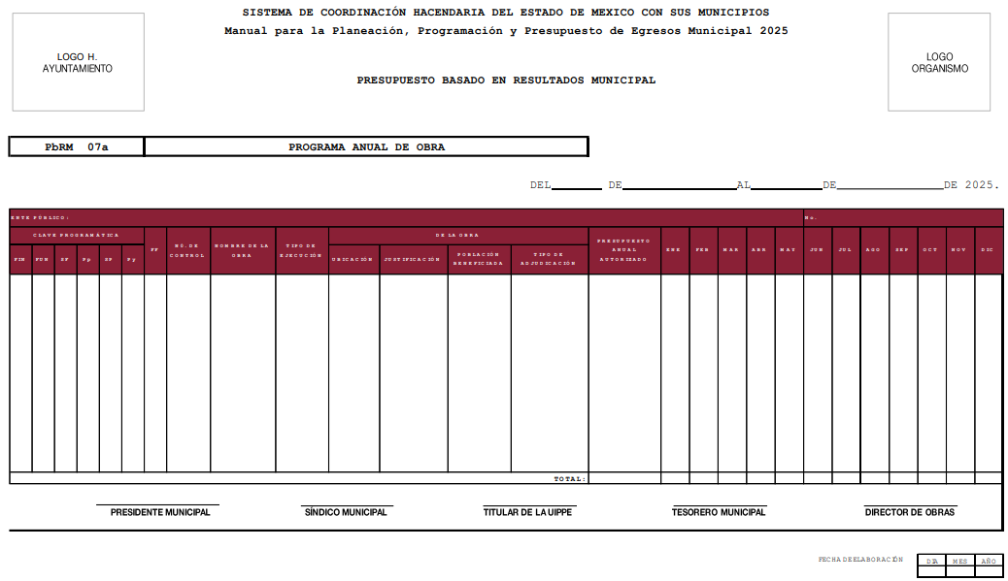
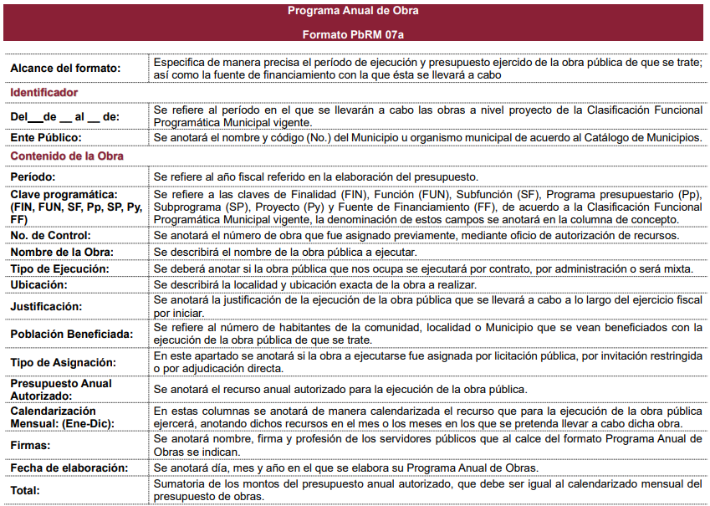
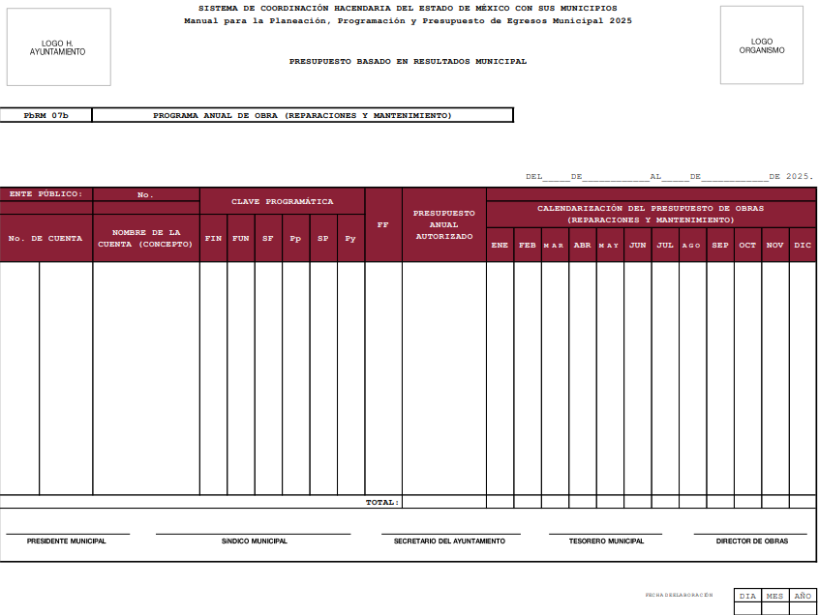
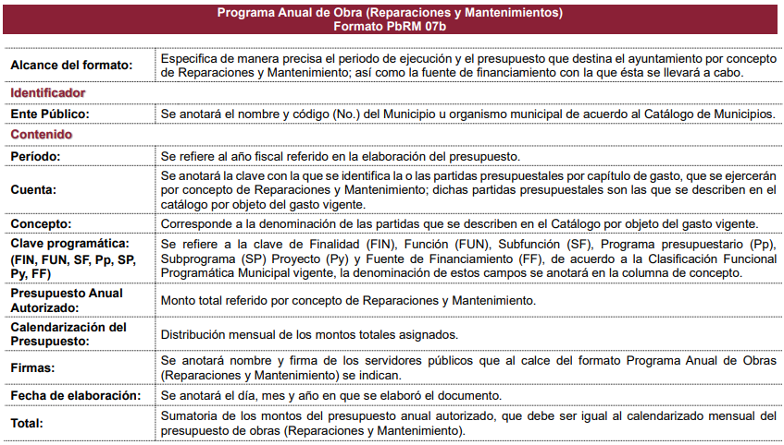
De igual forma, el Sujeto Obligado se encuentra constreñido a entregar al Órgano Superior de Fiscalización del Estado de México, como parte de los informes trimestrales, el Avance del Programa Anal de Obras, como se desprende de los Lineamientos para la integración y presentación de los Informes Trimestrales Estatales y Municipales del Ejercicio Fiscal 2025, los cuales establecen el formato mediante el cual debe presentarse la información que integra dichos informes y los instructivos de llenado correspondientes.
De conformidad con los Lineamientos del ejercicio 2025, la información que generan los entes fiscalizables de carácter municipal con motivo del avance del programa anual de obras, se encuentra contenida en el Módulo 2 Información Presupuestaria, Submódulo Información Presupuestal (Plataforma Digital), como se muestra a continuación:
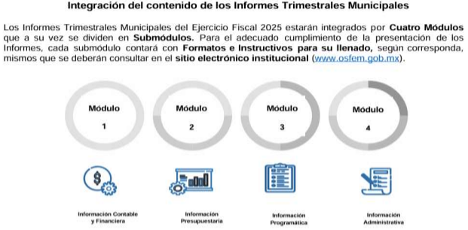
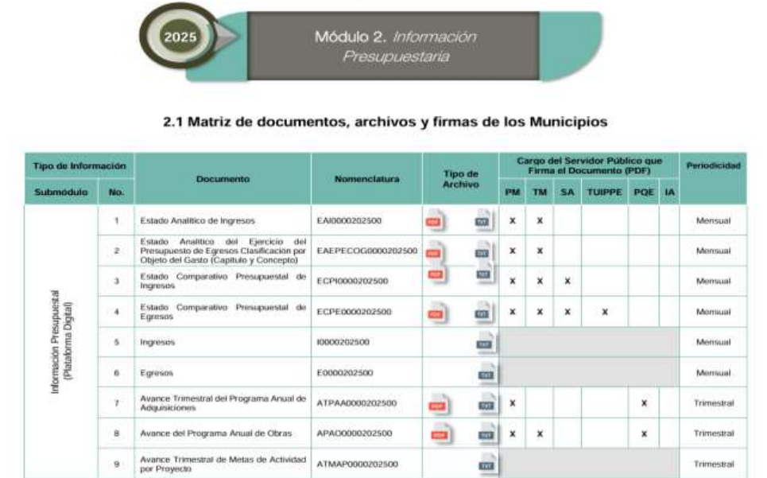
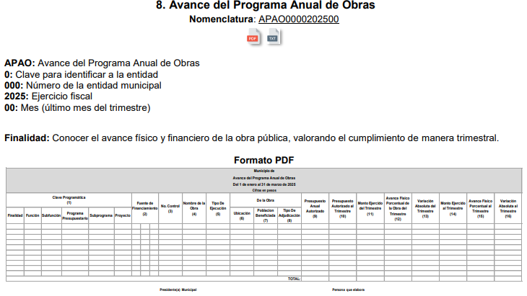
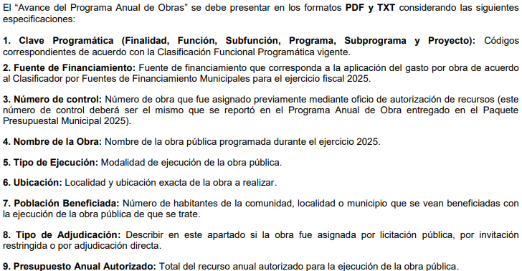
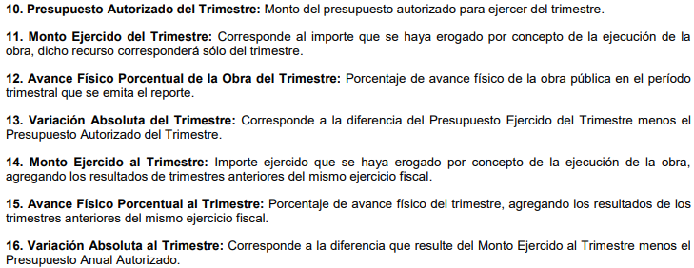
Atento a lo anterior, se colige que en el caso particular, se pretende el acceso a documentos que ya obran en poder del Sujeto Obligado que no sufren modificación alguna derivado de la revisión que realice, puesto que de ser el caso, es necesario que se genere otro documento.
Como sustento a lo anterior, sirve de apoyo el Criterio 09/2004 emitido por el Comité de Acceso a la Información y de Protección de Datos Personales, la Suprema Corte de Justicia de la Nación, cuya literalidad es la siguiente:
"INFORMACIÓN SUJETA A REVISIÓN. SI YA CONSTA EN UN DOCUMENTO DEFINITIVO, DEBE PERMITIRSE EL ACCESO A ÉSTE. Para el otorgamiento del acceso a la información que consta en un documento definitivo, no obsta que el mismo se encuentre sujeto a un proceso de revisión, pues la información existe y se encuentra plasmada en un documento que está bajo el resguardo de la Suprema Corte de Justicia de la Nación, en una de sus unidades administrativas y aun cuando se esté procesando para ser publicada en diversa presentación. Ello no implica su falta de disponibilidad en la modalidad que se requirió, por lo que debe darse acceso a la misma en los términos solicitados, en aras de una total y absoluta transparencia de la información bajo el resguardo de este Alto Tribunal, independientemente de que en un futuro se cuente con una presentación distinta.”
Del anterior criterio se puede deducir que el acceso a la información que obra en un documento definitivo debe permitirse en los términos solicitados, sin ser óbice o impedimento que dichos documentos se encuentren sujetos a revisión, por lo tanto, no es procedente el argumento del Sujeto Obligado en el sentido de restringir el acceso a la información insistiendo que la información solicitada consta ya en documentos definitivos en su poder o bajo su resguardo.
En este orden de ideas, es claro que, para efectos de garantizar el Derecho de acceso de la parte Recurrente, el Sujeto Obligado deberá hacer entrega de la información que atienda lo solicitado.
En mérito de todo lo expuesto, ante lo fundado de las razones o motivos de inconformidad hechos valer por la parte Recurrente, este Instituto estima que lo dable es Ordenar al Sujeto Obligado atienda la solicitud de acceso a la información en los términos ya precisados.
Finalmente, toda vez que el presente recurso derivó de la omisión por parte del Sujeto Obligado, en proporcionar la respuesta a la solicitud de acceso a la información pública, en el término contemplado en el ya citado artículo 163 de la Ley de la materia, razón por la que, en términos de lo previsto en el artículo 190 de la Ley de Transparencia y Acceso a la Información Pública del Estado de México y Municipios, se ordena dar vista a la Secretaría Técnica del Pleno a efecto de que ejerza las atribuciones previstas en la normatividad aplicable y comunique al Órgano de Control Interno competente para que este último en ejercicio de sus atribuciones resuelva lo conducente y determine en su caso el grado de responsabilidad en el incumplimiento de las obligaciones establecidas en la citada Ley.
Así, con fundamento en lo prescrito en los artículos 5 párrafos cuadragésimo cuarto, cuadragésimo quinto cuadragésimo sexto, de la Constitución Política del Estado Libre y Soberano de México; Transitorio Cuarto, párrafo segundo del Decreto número 198 de la “LXII” Legislatura del Estado de México; 2, fracción II; 29, 36 fracciones I y II; 176, 178, 181, 185 y 186 fracción II de la Ley de Transparencia y Acceso a la Información Pública del Estado de México y Municipios, este Pleno:
III. R E S U E L V E
Primero. Resultan fundados los motivos de inconformidad de la parte Recurrente, en términos del Considerando Cuarto de la presente resolución.
Segundo. Se Ordena al Sujeto Obligado dé trámite a la solicitud de acceso a la información pública 00384/ALMOJU/IP/2025, que dio origen al recurso de revisión 10854/INFOEM/IP/RR/2025, y en términos del Considerando Cuarto haga entrega, vía SAIMEX, de lo siguiente:
1. Programa Anual de Obras aprobado para el ejercicio 2025.
Tercero. Notifíquese, vía SAIMEX, al Titular de la Unidad de Transparencia del Sujeto Obligado, la presente resolución para que conforme a los artículos 186, último párrafo y 189, párrafo segundo y 194 de la Ley de Transparencia y Acceso a la Información Pública del Estado de México y Municipios; dé cumplimiento a lo ordenado dentro del plazo de diez días hábiles, e informe a este Instituto en un plazo de tres días hábiles siguientes sobre el cumplimiento dado a la presente, y, se le apercibe que en caso de negarse a cumplir la presente resolución o hacerlo de manera parcial, se le impondrá una medida de apremio de conformidad con lo previsto en los artículos 198, 200, fracción III; 214, 215 y 216 de la Ley de Transparencia y Acceso a la Información Pública del Estado de México y Municipios.
Cuarto. Notifíquese, vía SAIMEX a la parte Recurrente la presente resolución, así como, que de conformidad con lo establecido en el artículo 196 de la Ley de Transparencia y Acceso a la Información Pública del Estado de México y Municipios, podrá impugnarla vía Juicio de Amparo en los términos de las leyes aplicables.
Quinto. Hágase, de conocimiento de la parte Recurrente, que la respuesta que dé el Sujeto Obligado derivada de la presente resolución es susceptible de ser impugnada nuevamente, mediante recurso de revisión, ante el Instituto, en términos del artículo 179, último párrafo de la Ley de Transparencia y Acceso a la Información Pública del Estado de México y Municipios.
Sexto. Gírese, vista a la Secretaría Técnica del Pleno de este Instituto para hacer de su conocimiento la presente resolución, a fin de que en ejercicio de sus atribuciones y de conformidad con el artículo 190, de la Ley de Transparencia y Acceso a la Información Pública del Estado de México y Municipios, determine lo conducente, en términos de lo señalado en el considerando Cuarto de la presente resolución.
ASÍ LO RESUELVE, POR UNANIMIDAD DE VOTOS, EL PLENO DEL INSTITUTO DE TRANSPARENCIA, ACCESO A LA INFORMACIÓN PÚBLICA Y PROTECCIÓN DE DATOS PERSONALES DEL ESTADO DE MÉXICO Y MUNICIPIOS, CONFORMADO POR LOS COMISIONADOS JOSÉ MARTÍNEZ VILCHIS, MARÍA DEL ROSARIO MEJÍA AYALA, SHARON CRISTINA MORALES MARTÍNEZ, LUIS GUSTAVO PARRA NORIEGA, Y GUADALUPE RAMÍREZ PEÑA, EN LA CUADRAGÉSIMA PRIMERA SESIÓN ORDINARIA CELEBRADA EL VEINTE DE NOVIEMBRE DE DOS MIL VEINTICINCO, ANTE EL SECRETARIO TÉCNICO DEL PLENO ALEXIS TAPIA RAMÍREZ.

